APUNTES DE EDUCACIÓN FÍSICA.
3º ESO. 3ª EVALUACIÓN

TEMA 1. PRIMEIROS AUXILIOS ANTE ACCIDENTES.

1. INTRODUCCIÓN:

Neste tema imos ver cómo temos que actuar si nos atopamos ante un accidente oualgunha situación na que a vida doutrapersoa poda correr perigo (ante un infarto, un atragantamento, un desvaecemento repentino, etc.)
Veremos en primeiro lugar as medidas a tomar ante un accidente de tráfico (ou de calqueroutro tipo), logo veremos cal é a posición de seguridade na que debemos colocar a unhapersoainconscenteouferida, veremos que realizar ante un atragantamento para evitar afogamentos e por último, cómo debemos realizar un RCP básico para reanimar a unhapersoa que non ten pulso nin respira (o que comúnmente se chama “respiración boca a boca” e “masaxe cardíaco”)

2. ACTUACIÓN ANTE ACCIDENTES: CONDUCTA “PAS”

Si algún día nos atopamos antes un accidente, ben sexa na carretera ou en calqueroutro sitio e circunstancia da nosa vida diaria, é moi recomendable seguir a cabo unha serie de pasos para prestar axuda que se denominan coas siglas “PAS”, que significan “Protexer”, “Avisar” e “Socorrer”. Estos pasos a seguir consisten en:

- PROTEXER:
O primeiro que debemos facer cando nos atopamos un accidente é protexer á victima e asegurar a zoa na que se produciu o accidente para que non se den accidentes novos.
Por exemplo, si se trata dun accidente de tráfico, o prioritario será apartar ápersoa (e si pode ser o vehículo) e a nósmesmos da carretera para evitar que se produzannovos accidentes. Si se trata dun incendio nunha casa, o primeiro será intentar apagalo e axudar a escapar ás victimas das chamas, antes que atender ásqueimaduras.

- AVISAR:
O seguinte a realizar en caso de accidente e unha vez esté protexida a victima e a zoa, será avisar canto antes ós servicios de emerxencia: ambulancia, bombeiros, policía ouGarda Civil, etc. Chamando ó número de teléfono gratuito 112, xa se encargan eles de todo (avisan eles á ambulancia, policía, bombeiros, etc.)

- SOCORRER:
Por último, tras protexer o ferido, asegurar a zoa e avisar ós servicios de emerxencia, tentaremos axudarósferidos prestando a nosaaxuda en función da lesión (curando feridas, realizando a RCP básica, colocando óferido en posición de seguridade, etc.), sempre e cando saibamos que facer en cada caso. Si non sabemos que facerou como actuar, é preferible non facer nada por si empeoramos a situación sin querer. Neses casos será suficiente con animar á victima e darlleapoiopsicolóxico ata que cheguen os servicios de emerxencia.

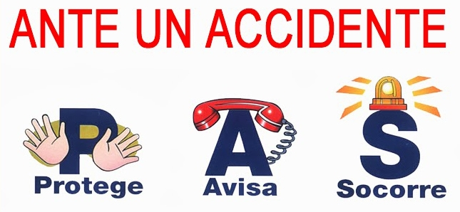

3. POSICIÓN LATERAL DE SEGURIDADE

A posición lateral de seguridade é unha postura na que debemos colocar a unha persoa que sufre un desvaecemento ou desmaio (ante unha lipotimia, por exemplo), sempre e cando respire. Si non respira, realizaremos o RCP (máis adiante veremos o que é e como facelo), pero si respira e simplemente está inconscente, colocarémolo como se indica nos debuxos para evitar atragantamentos e favorecer a circulación da sangue, de maneira que esperemos así ós servicios de emerxencia sin aumentar o risco de lesión ou empeoramento na víctima.

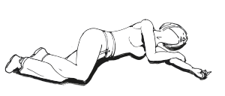

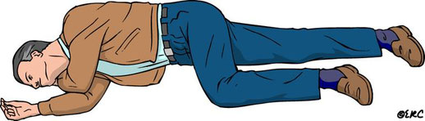

Como se vé, debemos acostar á persoa sobre un lateral (como si fose durmir), de maneira que a cabeza quede inclinada hacia atrás e as vías respiratorias queden abertas así para evitar atragantamentos.

4. MANIOBRA DE HEIMLICH.

A maniobra de Heimlich utilízase para desatascar as vías respiratorias cando alguén se atraganta gravemente e non logra desatragantarse tosendo ou con palmadas na espalda. Para evitar que o objeto ou trozo de comida que obstrúe as vías respiratorias impida respirar á persoa e se afoga, realízase esta técnica para sacar o obstáculo que obstrúe as vías respiratorias da víctima.

¿Cómo realizar a maniobra de Heimlich?

Debemos situarnos detráis da persoa que sufre o atragantamento e colocar as nosas mans entrelazadas, cos puños xuntos situados por debaixo das costelas, como se indica na imaxe. Dende esta posición, realizamos un tirón hacia atrás e hacia arriba de maneira que comprimamos os pulmóns da victima e logremos que o aire que conteñen, empuxen o trozo de comida ou obxeto que está a obstaculizar as súas vías respiratorias.
Si o facemos ben, ese aire expulsará o obstáculo que impide a entrada de aire nos pulmóns da persoa, e esta poderá respirar de novo con normalidade.

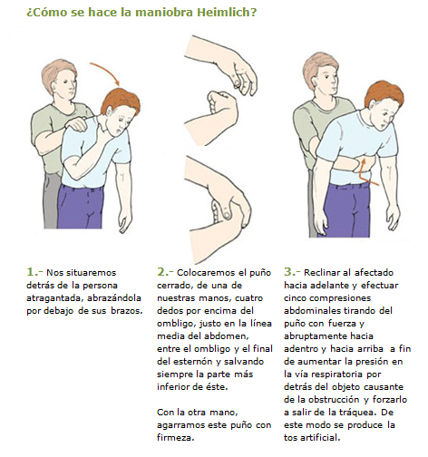

5. RCP BÁSICO.

RCP significa “Reanimación Cardio-Pulmonar” e consiste na realización dunha serie de accións que teñen por obxetivomanter con vida a alguén sin pulso (o seu corazón non funciona) e sin respiración (non estaría entrando osíxeno no seucorpo) ata que chegue a ambulancia e poda actuar sobre ela.
A maneira que temos de axudarnestes casos, é realizando correctamente esta RCP, de maneira que provoquemos o bombeo de sangue no seucorpo a través do masaxe cardíaco, e lle aportemos o osíxeno que lle falta a través da respiración “boca a boca”. É importante que ANTES de facer esto, chamemos ó 112 para que avise a unha ambulancia, sen embargo si logramos facer correctamente o RCP mentres esperamos, contribuiremos seguramente a manter á persoa con vida mentres tanto.

A forma correcta de realizar unha RCP básica é a seguinte:

1º) Debemos comprobar si a persoa está conscente, respira e ten pulso.

- Si a persoa está conscente, non necesita que fagamos nada (avisar á ambulancia si está ferida, pero non necesitará o RCP)
- Si a persoa está inconscente, pero respira e ten pulso, tampouco necesita o RCP.
- Si a persoa está inconscente e non respira nin ten pulso, é cando debemos actuar.

2º) Unha vez comprobado que a persoa non respira nin ten pulso, acostarémola boca arriba e soplaremos 2 veces metendolle aire nos pulmóns e realizaremos 30 comprensións do seu esternón para impulsar a sanguedende o seu corazón (masaxe cardíaco).
Estas comprensiónsrealízansecos codos extendidos e a palma da nosaman sobre o esternón do suxeito (o esternón é o oso que queda entre as costelasdereitas e a esquerdas, no medio do peito)

Este ciclo de 30:2 (30 comprensións por cada 2 insuflaccións de aire) debe repetirse ata que chegue a ambulancia. No seguintecadrohai un resumo de todo o proceso:

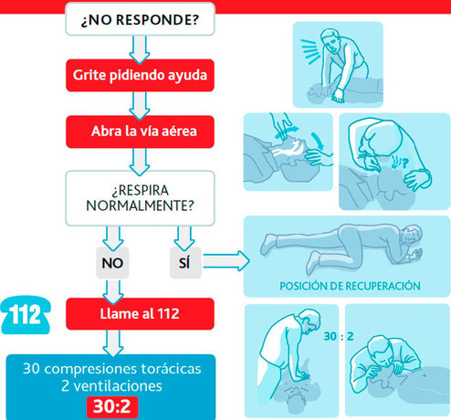
6. LESIÓNS DEPORTIVAS MÁIS HABITUAIS.

A actividade física e o deporte son actividades beneficiosas para o corpo e a saúde en xeral, pero ó mesmo tempo poden ser motivo de lesións ou accidentes que poden ocurrir coa súa práctica. Vexamos os máis habituais e como actuar ante eles:

- Lesións musculares: Soen darse por realizar movementos demasiado bruscos ou intensos para os que os músculos non estén preparados.
- Lesións articulares e óseos: Soen darse por caídas ou golpes repentinos, así como movementos inadecuados ou excesivos.
- Lesións cutáneas e feridas: Poden darse ampollas por rozamento ou feridas derivadas tamén de golpes, rozamentos, caídas, etc.
- Outras lesións: Aquí incluímos lesións por sobreesforzo (as famosas “agujetas”) ou o flato (tamén chamado, “punto”)

O seguinte cadro resume as lesións anteriores especificando os síntomas e causas que os provocan e qué facer ante cada un deles:

Lesións musculares
Problema concreto | Síntoma/causas | Diagnóstico
Contusión | Dor forte producido por un golpe no músculo ou oso. Pode acarrear hinchazón e moratón posterior | Aplicar xeo. Podemos vendalo (ainda que non é necesario). Non dar calor nin masaxear a zoa.
Calambre | Dor moi intenso con contracción involuntaria dun músculo. Desaparece ó estirar. Soe deberse a un esforzo intenso e/ou unha mala hidratación. | Debemos estirar inmediatamente o músculo e masaxear. A continuación, beber e hidratarnos.
Tirón ou rotura muscular | Pinchazo muscular repentino e dor posterior que non desaparece e impide contraer o músculo. Soe producirse por un movemento brusco e/ou moi intenso. En un par de días, produce un moratón. | Debemos parar de realizar exercicio, aplicar xeo e gardar reposo, sobre todo nos grupos musculares afectados.
Tendinitis | Dor no tendón que une o músculo á articulación (tendón de Aquiles, por exemplo). Impide o movemento normal pola dor. | Debemos dar reposo ata que non doia ou reducir a actividade. Axuda aplicar xeo ó tendón afectado.

Lesións articulares e óseas
Problema concreto | Síntoma/causas | Diagnóstico
Esguince | Dor nunha articulación por un movemento demasiado amplo ou brusco, que soe traer consigo hinchazón da mesma e imposibilidade de movela ou apoiala. | Debemos aplicar xeo e darlle reposo. En canto sexa posible, debemos acudir ó médico para que nos faga unha vendaxe.
Rotura | Prodúcese por unha caída, un golpe, un mal movemento, etc. Soe doer moito e impedir o movemento na zoa. | Non debemos mover a zoa baixo ningún concepto, inmovilizala con unha vendaxe e acudir ó médico urxentemente.
Luxación | Ocurre cando un oso se sae da súa articulación, sin rompese, pero impedindo o seu movemento normal. | Igual que ante unha rotura: non intentar volver o oso ó seu sitio, inmovilizar e ir canto antes ó médico.

Lesións cutáneas e feridas
Problema concreto | Síntoma/causas | Diagnóstico
Corte ou ferida aberta | Prodúcese cando existe sangrado e/ou abrasión da pel, por un golpe, corte, caída, etc., permitindo a entrada de axentes patóxenos que poden infectar a zoa. | Debemos lavar a ferida coas mans limpas (moi importante!), secar ben e aplicar algún tipo de antiséptico (Auga osixenada, clorexidrina, Betadine, etc.). Si se pode, tapar cunha gasa ou tirita.
Ampollas | Soen producirse por rozamento excesivo, un calzado inadecuado, etc. | Deben pincharse cunha agulla estirilizada (moi importante), cubrir con Betadine e deixar ata que cure sola(NUNCA arrancar a pel que as cubre)
Queimaduras | Poden producirse por contacto con superficies moi quentes, incandescentes, lume, etc. | Debemos enfriar a zoa con auga fría durante 10 minutos e aplicar posteriormente pomadas específicas para queimaduras. Si é moi amplia, acudir ó médico.

Outras lesións
Problema concreto | Síntoma/causas | Diagnóstico
Lesión por sobreesforzo ("agujetas") | É unha dor muscular moderada provocada pola falta de hábito á hora de realizar exercicio. | Non sirve de nada tomar auga con azucar ou calquer outro remedio similar; eso si, realizar exercicio físico moderado nos músculos que as sufren, acelera a recuperación.
Flato  ("punto") | É un pinchazo abdominal, producido habitualmente por realizar exercicio repentino despois de comidas abundantes ou de tomar bebidas con gas (soe deberse a gases intestinais). | Axuda parar de realizar exercicio e realizar respiracións profundas, movilizar a zoa (colocarnos de cuclillas, por exemplo).
5yj

